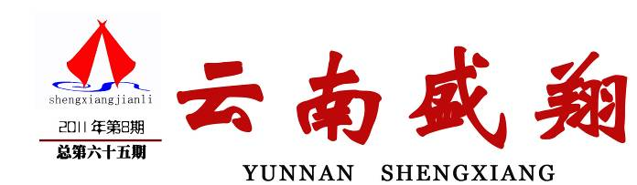
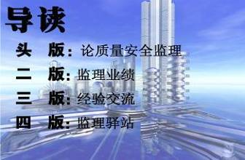
云南盛翔工程建设监理咨询有限公司 www.ynsxjl.com 电话：0871—8686123 传真：0871—8685968

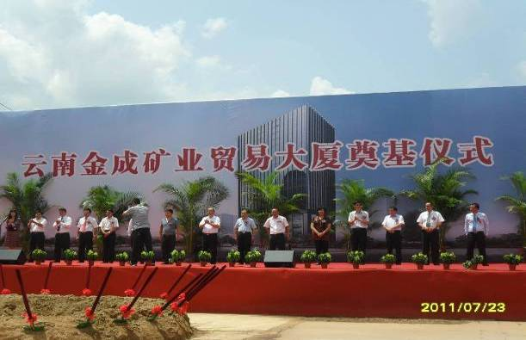
2011年7月23日金成矿业贸易大厦工程举行开工奠基仪式，贸易大厦在金成花园为安宁东门户标志性建筑。工程由盛翔监理公司监理，总监为吴祖光。仪式上市长对监理人员即将做出的辛勤工作给予表扬与肯定，同时要求监理人员严把质量安全关。
【工程简介】工程由金成集团与红河某矿业公司合建，金成矿业贸易大厦位于安宁市石安公路旁金成花园内。工程占地面积2411.49多平米，含地上办公楼和地下车库两部分，主体建筑为框架剪力墙结构。总建筑面积22876.3平方米，其中地下车库建筑面积3024.8平方米，地上建筑面积19051.82平方米。地下车库两层，层高3.6米，办公楼十九层，附属裙楼四层，檐高83.4米。

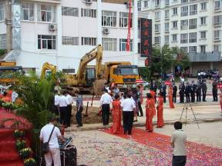
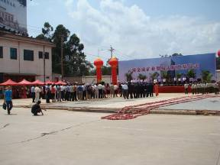
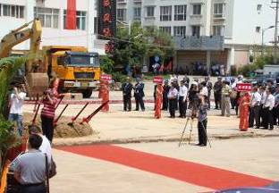



目前质量安全监理已成为现场监理主要工作，也是监理企业一再强调的工作准则。企业管理人员和现场具体负责监理工作的人员一定要重视质量安全，要懂质量安全，讲质量安全，抓质量安全。因为质量安全事故的发生不但会带来重大经济损失，也会给受害者的家庭带来巨大的伤痛和灾难，造成社会不稳定因素。其实事故的发生都有必然性，主要是因为我们的综合素质、观念、手段和不坚持原则等原因造成的。
部分监理人员综合素质较低，专业知识掌握不够，缺乏必要的岗前培训，业务素质不高，责任心不强，有的总监知识结构不合理，缺乏组织协调和管理经验，甚至存在职业道德问题。一些监理人员质量安全观念不强，服务意识差。现场具体监理手段单一，必要的装备缺乏。部分监理企业和个人由于责任心不强或迫于其他压力和利益关系，不能坚持原则。面对现场出现的问题，该要求整改的不提出，该要求停工的不通知，该复查验收的不跟踪。甚至明知存在较大的质量安全风险，也是简单提出整改要求，当业主或施工方不整改时，不坚持原则，没有进一步的手段，放任隐患变险情，险情变成事故的现实。纵观很多的质量安全事故可以看出，正是由于建设、施工、监理各方不坚持原则，不严格执行有关法规、制度、强制性标准，对违规违章操作一路绿灯，才造成隐患变风险，风险变事故的现实。
所以质量安全是一切工程的生命线，没有质量安全保证的工程没有任何意义。确保质量安全是监理企业的基本责任，作为监理人员应该以对国家、对人民、对历史高度负责任的态度，把质量安全放在首位，认真切实履行监理职责。
（方卫星）

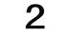


云南盛翔——监理业绩
2011年第8期 总65期 电话：0871—8686123

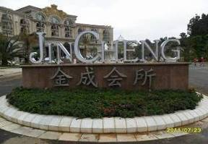
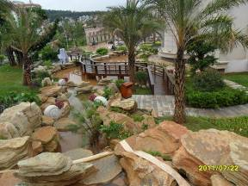
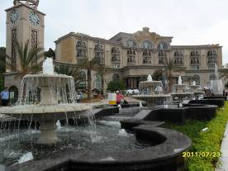
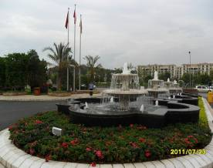
安宁金成花园二期工程是由云南安宁金成矿业集团有限公司投资修建的集会议、餐饮、酒店、住宿为一体的项目，工程位于昆明至安宁市区入口段，昆安高速路边，原金成花园一期花园旁，土地面积为 48643 m²，总建筑面积13636m²，其中：会所地下一层地上六层，建筑面积11140m²，四栋别墅楼总建筑面积2496 m²，三层全框架结构， 项目绿化率48%，容积率0.81。

该工程于2009年6月8日开工， 2009年10月15日基础工程完成，并按程序进行了基础分部验收，2010年4月底主体工程完成；2010年3月初4栋别墅开工，6月3日完成了会所及别墅主体验收，最终所有项目于2011年7月10日完成施工合同除室外部份附属局部工程外的各项工程内容, 7月13日进行了初步验收工作，2011年7月22日正式竣工验收。
（姚鹏）


金色佳园二期工程为多层住宅小区，标准层高为3.0m，总建筑面积为145317.89㎡，基础为人工挖孔灌注桩，主体结构为框架结构，设计合理使用年限为50年。该工程于2010年6月1日开工，于2011年7月8日竣工验收。该工程为移民安置小区，是目前安置小区中的样板示范小区。
（韩春生）

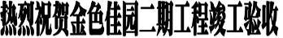

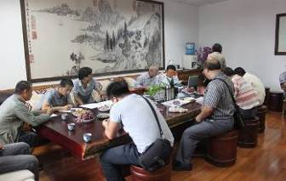
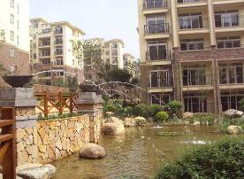
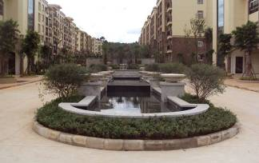
安宁市珍泉路工程（人民路至滨川路）建设项目是安宁城市路网改造施工的主要组成部分。于2010年11月8日开工，2011年8月5日完成了竣工验收。道路全长：1035.33米，为双向4车道城市二级次干道，设计轴载为BZZ-100标准车，设计时速40KM/小时。其中人民路至武庙路段：全长748.43米，红线宽25米，机动车道为双向4车道（机动车道14.5+非机动车道2M*2+人行道3.25*2）路基为水泥稳定级配碎石层，路面为沥青柔性路面城市Ⅱ级次干道；武庙路至滨川路段：全长约300米，道路红线宽25米，机动车道为双向4车道（机动车道14.5+非机动车道2M*2+人行道3.25*2）路基为水泥稳定级配碎石层，路面为沥青柔性路面城市Ⅱ级主干道；排水方式采用雨污分流。绿化工程：为人行道范围内的树池绿化，使山体以及建筑物有机地结合起来，体现良好的地域风光。
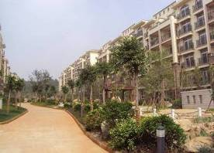
（娄波）
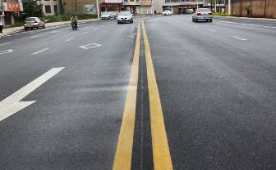
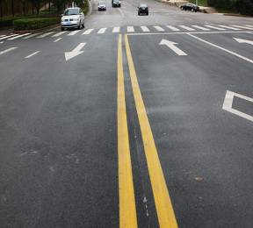

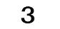


2011年第8期 总65期 电话：0871—8686123
云南盛翔—— 经验交流

作为二十一世纪的当今，国土资源越来越来紧张，建筑业发展空间受不同程度因素的制约，为适应趋势化，建筑业不得不面向小高层、高层及地下发展，致使我们监理行业面对新的知识领域。
为适应趋势化，监理必须全面学习掌握小高层、高层及地下工程的设计规范、施工规范、监理规范及新型材料、新型工艺技术的应用。公司应着手对员工新知识领域培训和灌输思想，从根本上转变思想意识，除公司培训外，每个员工也应自觉学习有关这方面的知识，使自身的专业技术、综合素质不断提高，提高整个团队的战斗力，为适应建筑业新领域的发展打下坚实基础，为新形势下建筑业这个堡垒添砖添瓦，谱写新乐章！
（宁文友）

大家都有一口头禅：“三天不学习，赶不上刘少奇”。讲的就是只有坚持不懈的学习，才能使人进步。
工程建设涉及多学科和多专业，作为一名监理工程师，应熟悉或掌握一定的工程建设、经济、法律和组织管理等方面的相关知识。同时随着科技进步的步伐不断加速的今天或明天，工程建设相关的规范或标准也不断推陈出新；工程建设的新技术、新材料、新工艺等日新月异。故此，需要我们在工作中不断地学习新的知识，不断补充我们的工作“营养”，使我们成为行业“胖子”。
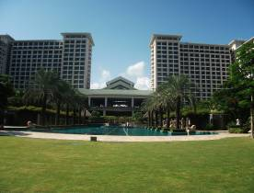
平时学习的关键在于持续坚持，譬如每天都坚持一个小时的学习。而不是一头热或者盲目冒进。
同事们，行动起来吧！少喝一点酒，多喝一点墨水。真正向：“盛翔监理，建设美好生活”大步迈进！ （夏继鹏）


工程实行监理制度，即在项目法人与承建商之间引入了建设监理单位作为中介服务的第三方，以经济合同为纽带，以提高工程建设水平为目的，初步形成了相互制约、相互协作、相互促进的新的建设项目管理体制。
随着“建筑法"和“质量管理条例"的颁布实施，监理的作用和地位已得到明确，监理事业已经取得迅猛发展，社会对监理工程师的工作成效给予了极大的期望。这种期望无疑对监理事业的持续发展起到积极的推动作用，但值得提出的是，人们对监理的认识也产生了一些偏差和误区，主要是因为对监理责任的内涵认识不清造成的。另外，有的监理工程师对自身承担的责任风险认识不清。有责任就有风险，认识和防范监理责任风险是十分紧迫和重要的现实问题，应引起足够的认识。
监理单位面临着很多风险，监理单位有必要对其风险进行分析，并实施有效的风险管理。
监理工作是一项具有委托性的，基于自身专业技术的咨询服务。由于监理工程师本身专业技能水平的不同，在同样的工作范围及权限内，不同的监理工程师所提供的咨询服务质量会有很大的差别。监理工程师的专业技能差别主要表现在两个方面：一是专业技术水平与工程实践的差别；二是本身工作协调能力的差别。
监理工作的成效受主观能动性的影响较大。工作成效的好坏与自身的主观能动性有关，很难用定量指标去衡量。监理工程师的主观能动性主要来自于自我约束以及业主的支持。
监理工作成果是集体行为的产物。监理的服务质量与水平最终是由监理机构的整体服务来体现的，是多专业配合协调的技术服务，只有在监理机构内部设立了人员职责分工明确、沟通渠道的有效的管理模式，只有整个监理机构有效地运行，监理效果才能体现出来。
监理工程师工作的对象和内容客观上决定了监理工程师需要担负非常重大的责任。因为工程项目投资巨大，和社会公众的切身利益密切相关，一旦发生危害，就会造成巨大的财产损失和人员伤亡等重大事故。此外，工程质量的好坏、造价的高低以及建设周期的长短都和社会公众利益密切相关。
从监理工作的特征可以看出，监理工程师承担的责任风险可归纳为：行为责任风险、工作技能风险、技术资源风险、管理风险、社会环境风险。
1.行为责任风险。来自三个方面：一是监理工程师超出业主的委托的工作范围，从事了自身职责外的工作，并造成了工作上的损失，即越权风险；二是监理工程师在工作中发生失职行为造成损失，即失职风险；三是监理工程师由于主观上的无意行为未能严格履行职责并造成了损失，即失误风险。《建筑法》、《监理合同示范文本》、《工程建设监理规定》中都明确规定：工程监理单位，未按监理合同约定履行监理义务，由于过失或是过错造成损失的，应当向业主承担相应的赔偿责任。这些法律和规定都明确说明了监理单位的责任风险。FIDIC合同条件也明确规定了由于监理工程师的过失行为而给业主或第三方造成损失时，业主和第三方可以要求赔偿。
2.工作技能风险。监理工程师由于他在某些方面工作技能的不足，尽管履行了合同中业主委托的职责，实际上并未发现本该发现的问题和隐患。现代工程技术日新月异，新材料、新工艺层出不穷，并不是每一位监理工程师都能及时全面地掌握所有的相关知识和技能的，无法完全避免这一类风险的发生。
3.技术资源风险。即使监理工程师在工作中没有行为上的过错，仍然有可能承受一些风险。利用现有的技术手段和方法，并不可能保证所有问题都能及时发现，同时，由于人力、物力和技术资源的限制，监理无法对施工过程的所有部位、所有环节的问题都能及时进行全面细致的检查发现，必然需要面对这一方面的风险。
4.管理风险。明确的管理目标，合理的管理机构，细致的职责分工，有效的约束机制，是监理组织管理的基本保证。建立精干、高效的项目监理机构并使之正常运行，是实现建设工程监理目标的前提条件。
5.社会环境风险。这个风险主要是来自于业主方、承包方。由于许多客观和主观原因，目前我国的监理并非纯粹的“社会监理”，而是一种适应性的监理，所以，监理工程师如何处理好与业主、承包商之间的关系，是监理工作成败的关键。

朱萍（摄）
贾建新（摄）

何孝勇（推荐）


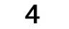

2011年第8期 总65期 电话：0871—8686123
云南盛翔——监理驿站

一个监理公司，三名监理员在工作。问，你们在干什么？第一个回答：受折磨。第二个回答：上班，等下班。第三个回答：在创造价值，更好的服务客户。三年后，第一个人已辞职，换了很多工作，而每一份都很难适应，终日禄禄无为；第二个仍然是一名监理员，每天上班然后等待下班；而第三个人已考取了注册成了一名注册总监理工程。
故事虽小，意义却深。正所谓种瓜得瓜种豆得豆。今天的工作表现，决定着明天的个人成就。现如今，很多人看不起基层工作，觉得基层的工作都很简单或是太艰苦，是在浪费青春，消耗生命，固饱食终日，得过且过，当一天和尚撞一天钟。殊不知：万丈高楼平地起。任何一个工作，没有起始阶段“夯实的地基”。不但不能成为高楼大厦，甚至还会成为“空中楼阁”。
每个人都有自己的梦想，但往往缺乏实现梦想的实际行动；也有人有实际行动，却没有持之以恒的付诸于行动，“三天打鱼，两天晒网”；而有梦想、有行动又能始终不渝的实施下去的人很少，这就是为什么成功的人总是占少数。
对于我们监理企业来说，施工现场就是我们工作的第一线，而针对监理工作的特殊性，要求每一名员工都必须熟悉施工现场的工作流程，都必须经历磨练和捶打。“玉不琢不成器”，说的就是这个道理。现实当中，龟兔赛跑乌龟获胜的例子更是不甚枚举，这就告诉我们：要做好一件事，只要制定目标，持之以恒，始终如一，终会有所作为。
成功除了持之以恒的努力之外，还有一个决定因素，就是心态。有一个故事：某人整天抱怨上天对他的不公，抱怨为什么苹果没有掉在自己的头上，否则自己也能成为“站在巨人肩膀上的那个人”；抱怨那价值连城的黑珍珠怎么只在马达加斯加海滩上，而没在自己游泳的那个河滩，否则自己早已腰缠万贯；抱怨拿破仑为什么就能遇到知人善用的约瑟芬，而自己学富五年，满腹经纶却遇不到一个慧眼识英雄的伯乐？上帝听到了他的抱怨，决定对他重新安排命运：一个苹果掉在了他的头上，却被他捡起来吃掉了；含有巨型黑珍珠的蚌出现在他游泳的河滩，他看都不看一眼，上帝更进一步把蚌放在他的脚下把他绊倒，他却起身后生气的把蚌一脚踢进了河里；最后，上帝也安排了他和拿破仑相同的命运，只不过在遇到约瑟芬前像拿破仑一样，先被夺去所有财产，再被诬陷流放，最后被法院认定有罪而投进监狱，正当约瑟芬赶着马车前来寻他时，他受不了这样的折磨，扑通一声，跳河自杀了。
机会是留给有准备的人，其实每个人的命运都由自己决定，不管在做什么，从事何种工作，如果要获得成功，关键是调整心态，全神贯注把该做的事情持之以恒的做好。像我们身边的成功人士一样把每一件小事做好那成功就离你不远了。
（杨朝丽）

每年五月，当新蚕豆上市时，我家的餐桌上便少不了嫩蚕豆米炒肉丝、嫩蚕豆炒鸡蛋、嫩蚕豆番茄汤等，因为这些是小女儿饮食中的最爱，小女儿爱吃嫩蚕豆的习惯是从我种豆子那时引起的。
记得在我上班时，我工作的图书室后面有一块约两亩的荒草地，看着这片长满杂草的荒地，曾经下放过农村，干过农活的我，觉得荒着很可惜，何不让它以废为宝?有了这种想法，我便开始行动起来，一个初秋的午休，当同事玩牌之时，我便向附近农民借来镰刀等农具，和同单位的老公一块稀哩哗啦地一阵狂砍，耸立的各种杂草在我们的镰刀间纷纷倒下，在清理过杂草后，我们便用锹清砖，翻土，经过几个午休的奋战，光滑平整的良田便在眼前呈现。一场秋雨后，我们在翻过的地里撒上白芝麻、黑芝麻各一片，没翻过的地里开始点蚕豆，老公用锹按顺序挖坑，我弯着腰在每个坑里放上二至三颗豆种，这样以便蚕豆长势旺盛，其实在农作物中蚕豆算是最省事的懒庄家，不用锄草、不用施肥、鸡鸭不爱光顾，虫儿也绕着走。
大约一周后，吸足水分的蚕豆如“蛹”般脱壳而出，露出青青的叶，在秋阳照射下摇着“脑袋”咧着嘴笑了，冬天当风雪降临时，蚕豆和油菜一样静静匍匐在地，雪给其盖上厚厚的“棉被”，经过冬眠，蚕豆的养分更加充足，春悄悄降临，蚕豆在春的催促下，迎着春风绽开了如蝴蝶般紫色的花朵，中午我们信步走到田边，如画的田园风光呈现眼前，众多彩蝶、蜜蜂在紫色的蚕豆花蕊中采着粉，扑面而来的蚕豆花香味在空中弥散，我深深地呼吸了下，花的香味沁人心脾，使人陶醉。渐渐地花谢了，结出了细长的蚕豆包，经过漫长的等候，厚皮的蚕豆包里终于孕育了嫩嫩的豆，中午我摘了些回家，掰开大壳再去小壳，用瘦肉、辣椒及调料下锅一炒，香味弥散了整个屋子，小丫美餐后从此上了瘾，为了常吃嫩豆，乘着没老时摘了些，掰成米放进冰箱，过年它可是难得的时髦菜哦!蚕豆如“婴”一天一个样，每天中午,午休，为了抢摘鲜嫩蚕豆，我们夫妇顶着炎炎烈日钻进地里，汗流浃背地摘着殷实饱满的蚕豆，在和单位同事共享的同时，我感到，我收获的不仅仅是辛勤劳动的成果，同时是一种快乐和愉悦的心情。
经过春、夏“漫长”的日子，收干水分的蚕豆老了，成了硬邦邦的干蚕豆，干蚕豆可以炒着吃，可以放进炸炒米锅里炸着吃，还可以煲汤，煲汤要把干豆劈开去皮。记得小时候，母亲就教过我们怎样用刀劈蚕豆的，把刀刃朝上，左手边扶着刀，边把干蚕豆的黑牙一头放在刀刃上，右手拿个小木棒用力一敲，干蚕豆瞬间劈成两半，然后去皮，烧汤时抓些放进冬瓜汤锅里，再放些虾米，调料，那汤鲜美的味道，堪称天下一绝。
岁月如梭，我从单位退下来多年，每当青嫩的蚕豆上市时，我便会想起那已成了花房的蚕豆地，想起收获时的快乐和愉悦的心情。
凤万忠(推荐)



细节决定成败，如果你了解了失败者惯用的思维方式和行为习惯，你就可以尽力避免掉入失败的陷阱，从而让自己走到积极成功的一面。
1.从每次机会中总会看到疑问
失败者往往觉得自己做出的决定不太对。他会把积极的事情看得消极，认为每一个机会都存在问题。看到别人的成功，他总是觉得那是因为其他人都比自己幸运。
2.推卸责任
失败者在生活中缺乏自信，他把自己看做是现实生活的受害者，他把自己的失败归咎于别人或者生活对自己不公平。
3.用抵触的语气
失败者在生活中通常都有一种抵抗情绪。他会说：“这不是我的事情”，或者“我又不应该负什么责任”来逃避自己该负的责任。
4.迅速降低损失
失败者对于自己迅速从一件事情撤出而感到庆幸。一旦有新的梦想，他就会说服自己放弃旧的。对于心血来潮的兴趣，他总是有很多理由。他想做很多事情，但是最终总会为自己的一事无成找各种理由。只要他发现另一份新的工作或新的项目，他就会对旧的失去信心。
5.寄希望于幻想
失败者把时间花在看电视等无聊的事情上，而不是投入真正有意义的工作中。他渴望一夜成名或者突然中彩票。
6.希望得到别人的赞赏
失败者总是希望什么事情都能取悦别人。他不自己去想或者扎实地去做，如果自己的意见和别人有冲突时，总是屈服于别人的意见。
7.不知道自己想要什么样的生活
失败者希望得到别人的认可，胜过得到自己内心的承认。他觉得生活就是及时行乐，他对生活的看法就像是对赌博的看法，他其实永远不知道自己真正需要选择的是什么样的生活。

楚雄监理部
韦冲赤（推荐）

